

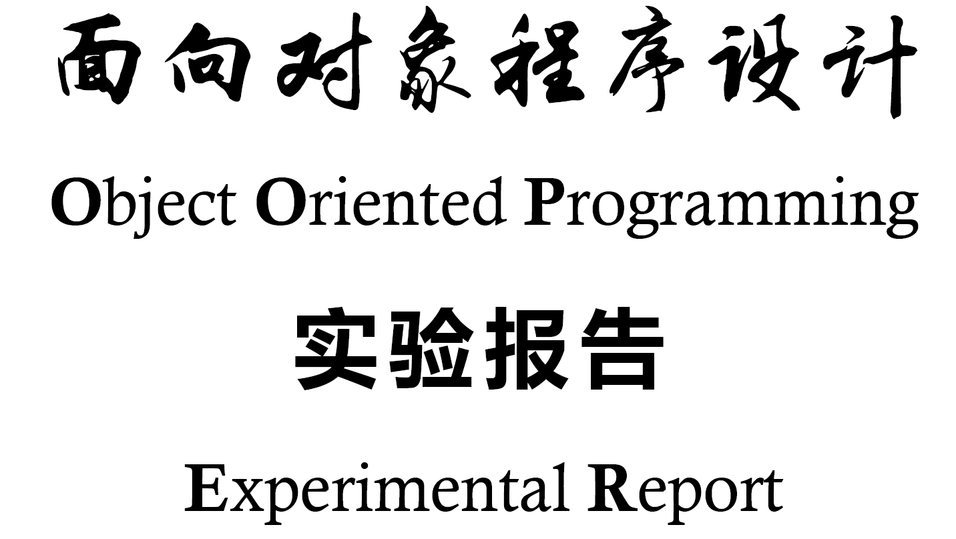

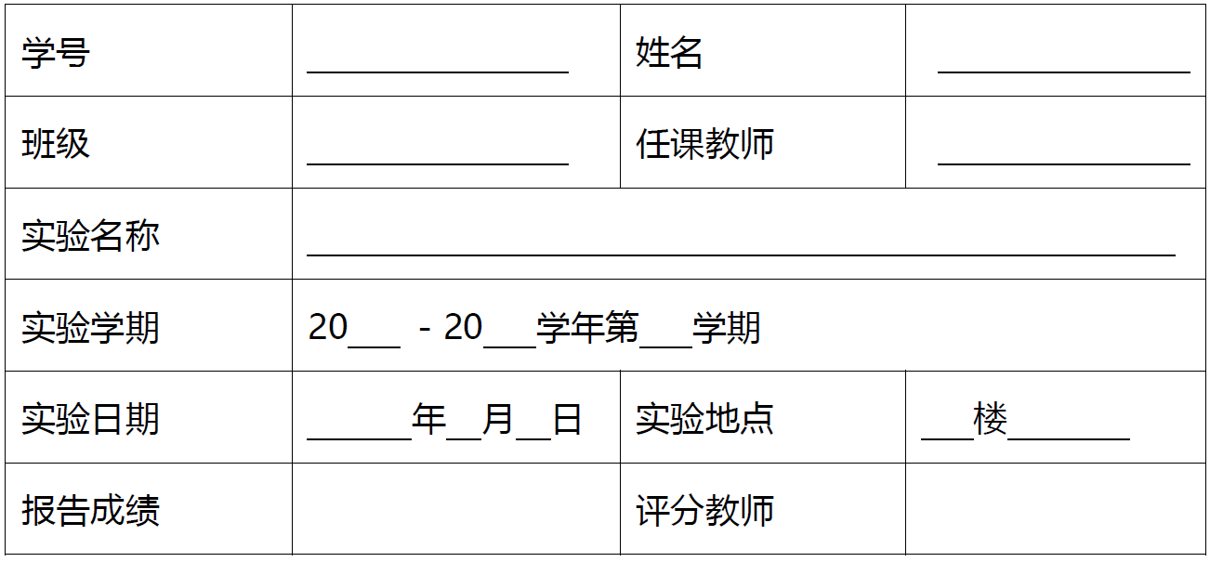

西安电子科技大学计算机科学与技术学院

1. **实验环境**

写出本次实验的软件和硬件环境（100字左右）。

1. **实验内容**

简短明确地写出实验的内容（200字左右）。

1. **实验步骤**

写出实验思路、关键数据结构定义和类的接口定义、主要算法流程以及遇到的问题和解决方案。

1. **实验结果**

针对不同输入，该程序都存在哪几类可能出现的情况，你的测试数据要完全覆盖了你所想到的这些情况，并给出测试结果。

1. **实验总结**

阐述通过实验你对对本次实验的认识和理解（200字左右）。

附写作要求：

1. 独立完成，如有抄袭，以0分记；
2. 请按照实验的实际内容填写；
3. 正文格式（微软雅黑、行距固定值20磅、五号）；
4. 不要复制代码，可以用算法或者程序流程图描述；
5. 代码清单作为附件单独附上；
6. 以附件方式电子版提交至学在西电平台；
7. 写作要求在提交前请删除！